Изучение трассы

1. Source 192.168.31.147 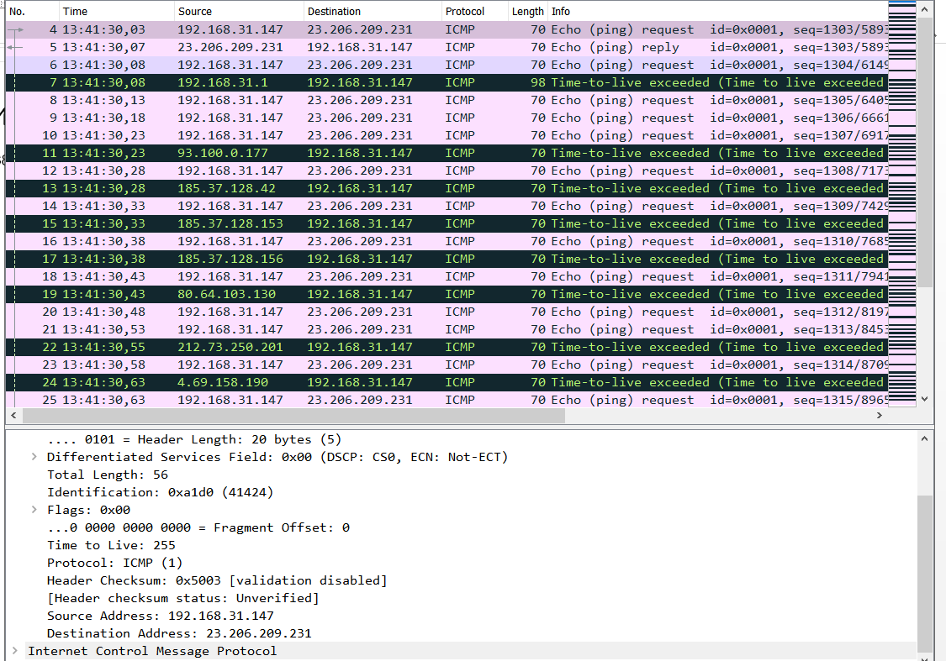
2. Protocol: ICMP(1)
3. В заголовке 20 байт, полезная нагрузка 36 байт. 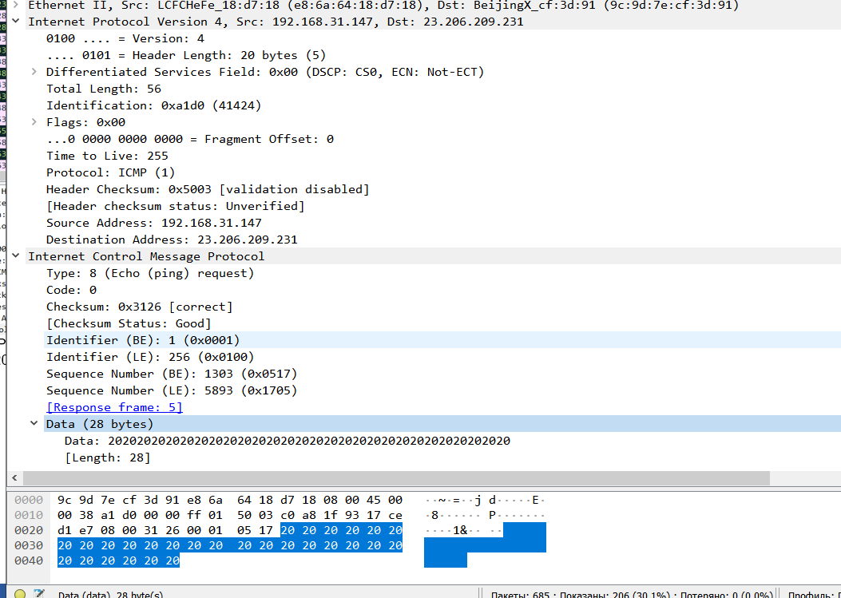
4. Меняется ttl, identification, а в результате и header checksum  
   b. Не меняются все остальные поля, потому что самое важное – изменение ttl  
   c. Увеличивается на один
5. Ttl = 255, identification 0xa1d0 (41424), насколько я понимаю такой ttl нам необходим, чтобы гарантированно обойти все маршрутизаторы, после чего обходить их с увеличивающимся ttl начиная с единицы. 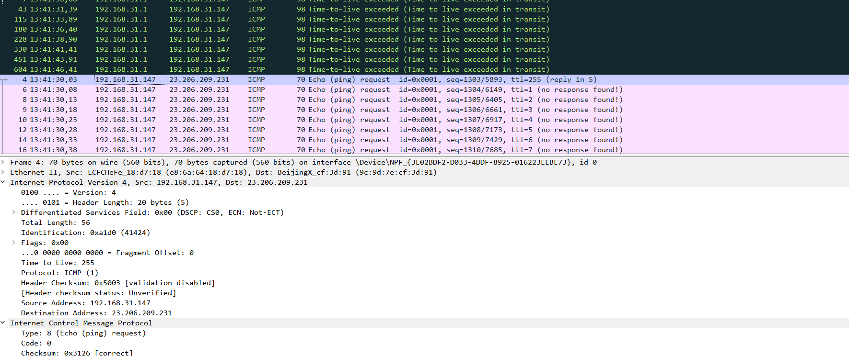
6. Нет, эти значения меняются
7. Identification 0xc78a (51082), ttl = 64

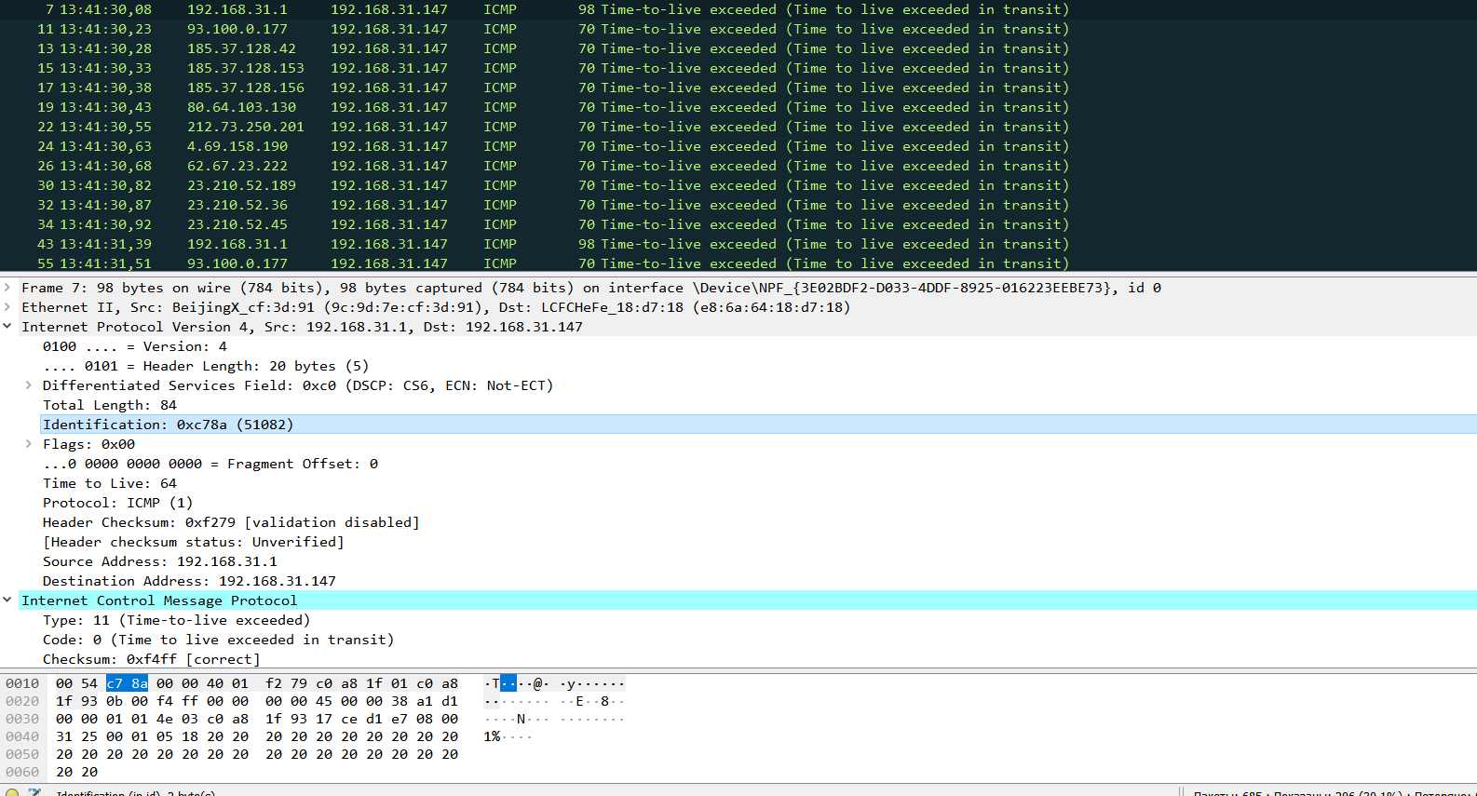

1. A. Да, было разбито на 3 части 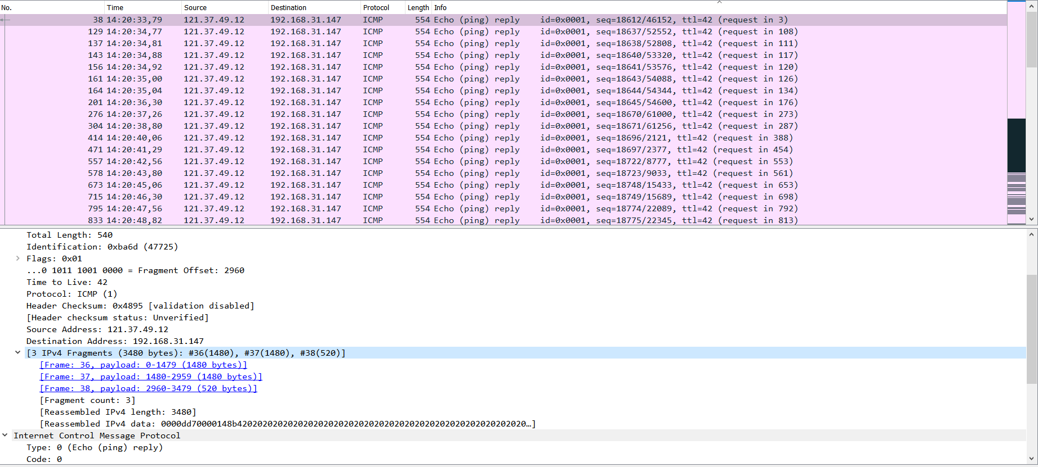

b. Меняется поле Fragment Offset